Національний технічний університет України «КПІ ім. Ігоря Сікорського»
Факультет Інформатики та Обчислювальної Техніки
Кафедра Автоматизованих Систем Обробки Інформації та Управління

Лабораторна робота № 3
з дисципліни «Чисельні методи»

на тему

«Розв’язання систем лінійних алгебраїчних рівнянь (СЛАР) ітераційними методами. Метод простої ітерації. Метод Зейделя»

Виконав:
студент гр. ІС-03
Діордєв Іван
Викладач:
доц. Рибачук Л.В.

Київ – 2021

Зміст
Зміст 2
1 Постановка задачі 3
2 Приведення системи до діагональної переваги 4
3 Розв’язок 5
4 Розв’язок у Mathcad 7
5 Лістинг програми 9
6 Висновок 10

1 Постановка задачі

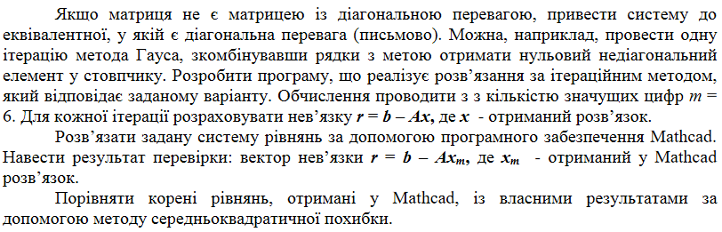

Початкова система
Матриця А

5.43 1.12 0.95 1.32 0.83
1.12 4.03 2.12 0.57 0.91
0.95 2.12 6.38 1.29 1.57
1.32 0.57 1.29 4.32 1.25
0.83 0.91 1.57 1.25 5.46

Вектор В

6.54 3.21 3.93 6.25 5.3

2 Приведення матриці до діагональної переваги
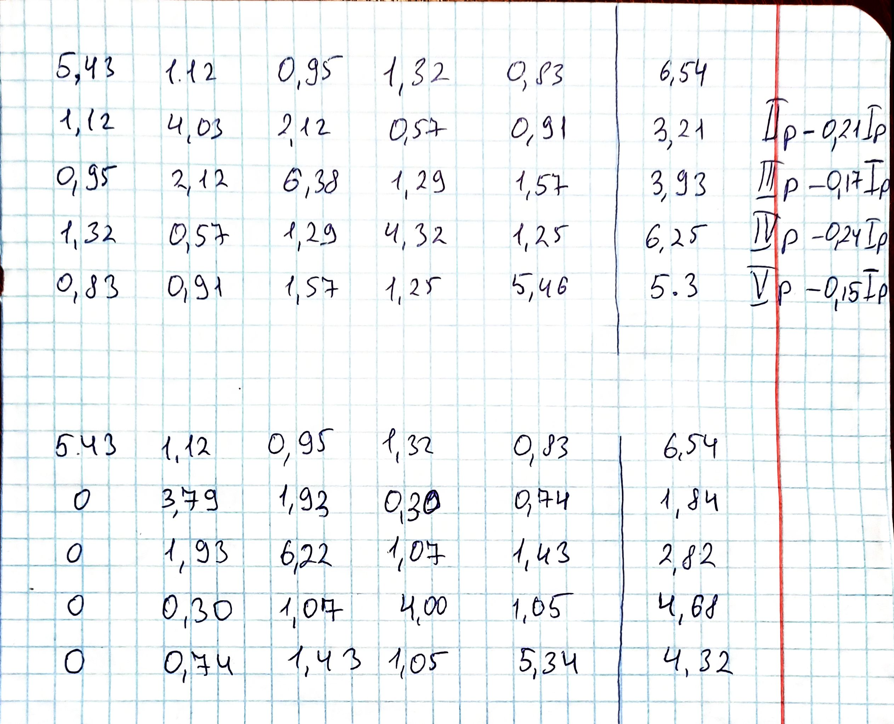

3 Розв’язок

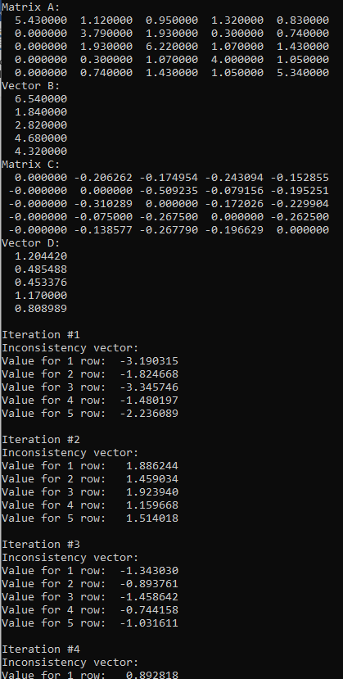

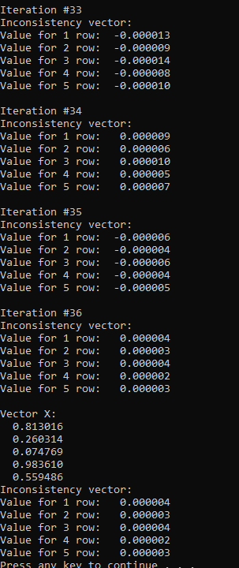

4 Розв’язок у MathCad

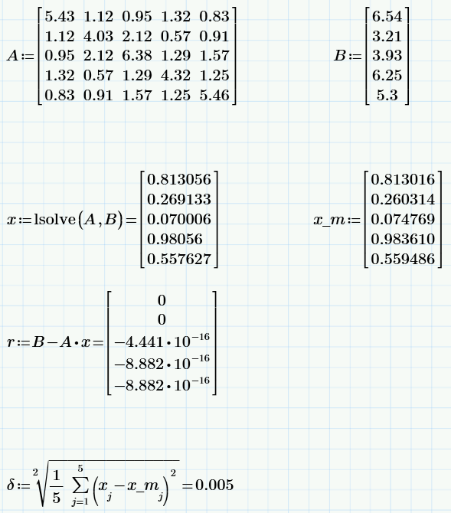

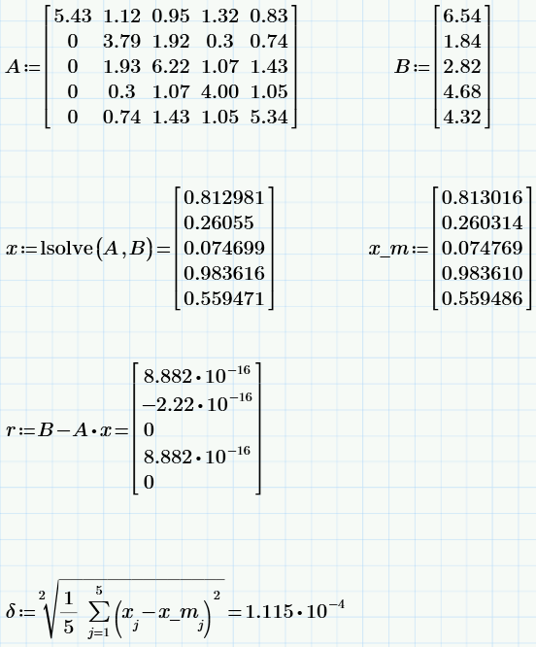

5 Лістинг програми
#include <iostream>

using namespace std;

void PrintMatrix(double matrix[5][5], int size);
void PrintVector(double vector[], int size);
void CheckPrecision(double matrix[5][5], double b[], double x[], int size);

int main()
{
const int SIZE = 5;
double matrixA[SIZE][SIZE] = {
{5.43, 1.12, 0.95, 1.32, 0.83},
{0.00, 3.79, 1.93, 0.30, 0.74},
{0.00, 1.93, 6.22, 1.07, 1.43},
{0.00, 0.30, 1.07, 4.00, 1.05},
{0.00, 0.74, 1.43, 1.05, 5.34}
};
double vectorB[SIZE] = { 6.54, 1.84, 2.82, 4.68, 4.32 };
double vectorX[SIZE] = { 0,0,0,0,0 };

double matrixC[SIZE][SIZE] = {
{0.00, 0.00, 0.00, 0.00, 0.00},
{0.00, 0.00, 0.00, 0.00, 0.00},
{0.00, 0.00, 0.00, 0.00, 0.00},
{0.00, 0.00, 0.00, 0.00, 0.00},
{0.00, 0.00, 0.00, 0.00, 0.00}
};
double vectorD[SIZE] = { 0.00, 0.00, 0.00, 0.00, 0.00 };
double vectorX_prev[SIZE] = { 0.00, 0.00, 0.00, 0.00, 0.00 };

const double EPS = 0.000001;
double diff = 0;
int iteration = 0;

cout << "Matrix A: " << endl;
PrintMatrix(matrixA, SIZE);
cout << "Vector B:" << endl;
PrintVector(vectorB, SIZE);

for (int i = 0; i < SIZE; i++) {
vectorX[i] = vectorB[i];
}

for (int i = 0; i < SIZE; i++) {
for (int j = 0; j < SIZE; j++) {
if (i != j) {
matrixC[i][j] = -(matrixA[i][j] / matrixA[i][i]);
}
else {
matrixC[i][j] = 0;
}
}
vectorD[i] = vectorB[i] / matrixA[i][i];
}

cout << "Matrix C: " << endl;
PrintMatrix(matrixC, SIZE);
cout << "Vector D:" << endl;
PrintVector(vectorD, SIZE);

do {
iteration++;
for (int i = 0; i < SIZE; i++) {
double sum = 0;
for (int j = 0; j < SIZE; j++) {
sum += matrixC[i][j] * vectorX_prev[j];
}
vectorX[i] = sum + vectorD[i];
}

for (int i = 0; i < SIZE; i++) {
if (fabs(vectorX - vectorX_prev) > diff) {
diff = fabs(vectorX[i] - vectorX_prev[i]);
}
}

for (int i = 0; i < SIZE; i++) {
vectorX_prev[i] = vectorX[i];
}

cout << endl << "Iteration #" << iteration << endl;
cout << "Inconsistency vector:" << endl;
CheckPrecision(matrixA, vectorB, vectorX, SIZE);
} while (diff >= EPS);

cout << endl << "Vector X:" << endl;
PrintVector(vectorX, SIZE);
cout << "Inconsistency vector:" << endl;
CheckPrecision(matrixA, vectorB, vectorX, SIZE);

system("pause");
return 0;
}

void PrintMatrix(double matrix[5][5], int size) {
for (int i = 0; i < size; i++) {
for (int j = 0; j < size;j++) {
printf("%10.6f", matrix[i][j]);
}
cout << endl;
}
}

void PrintVector(double vector[], int size) {
for (int i = 0; i < size; i++) {
printf("%10.6f\n", vector[i]);
}
}

void CheckPrecision(double matrix[5][5], double b[], double x[], int size) {
for (int i = 0; i < size; i++) {
double current_sum = 0;
for (int j = 0; j < size; j++) {
current_sum += matrix[i][j] * x[j];
}
printf("Value for %i row: %10.6f\n", i + 1, b[i] - current_sum);
}
}

6 Висновок
Виконавши лабораторну роботу, я реалізував метод простої ітерації. Програма працює коректно, а саме знаходить корені вказаної системи рівнянь. Значення вектора нев’язки після останньої ітерації можна пояснити застосуванням ітераційного методу розв’язання СЛАР. Різницю між коренями початкової системи та коренями перетвореної системи можна пояснити застосуванням методу Гауса, оскільки обчислення виконувалися вручну.

